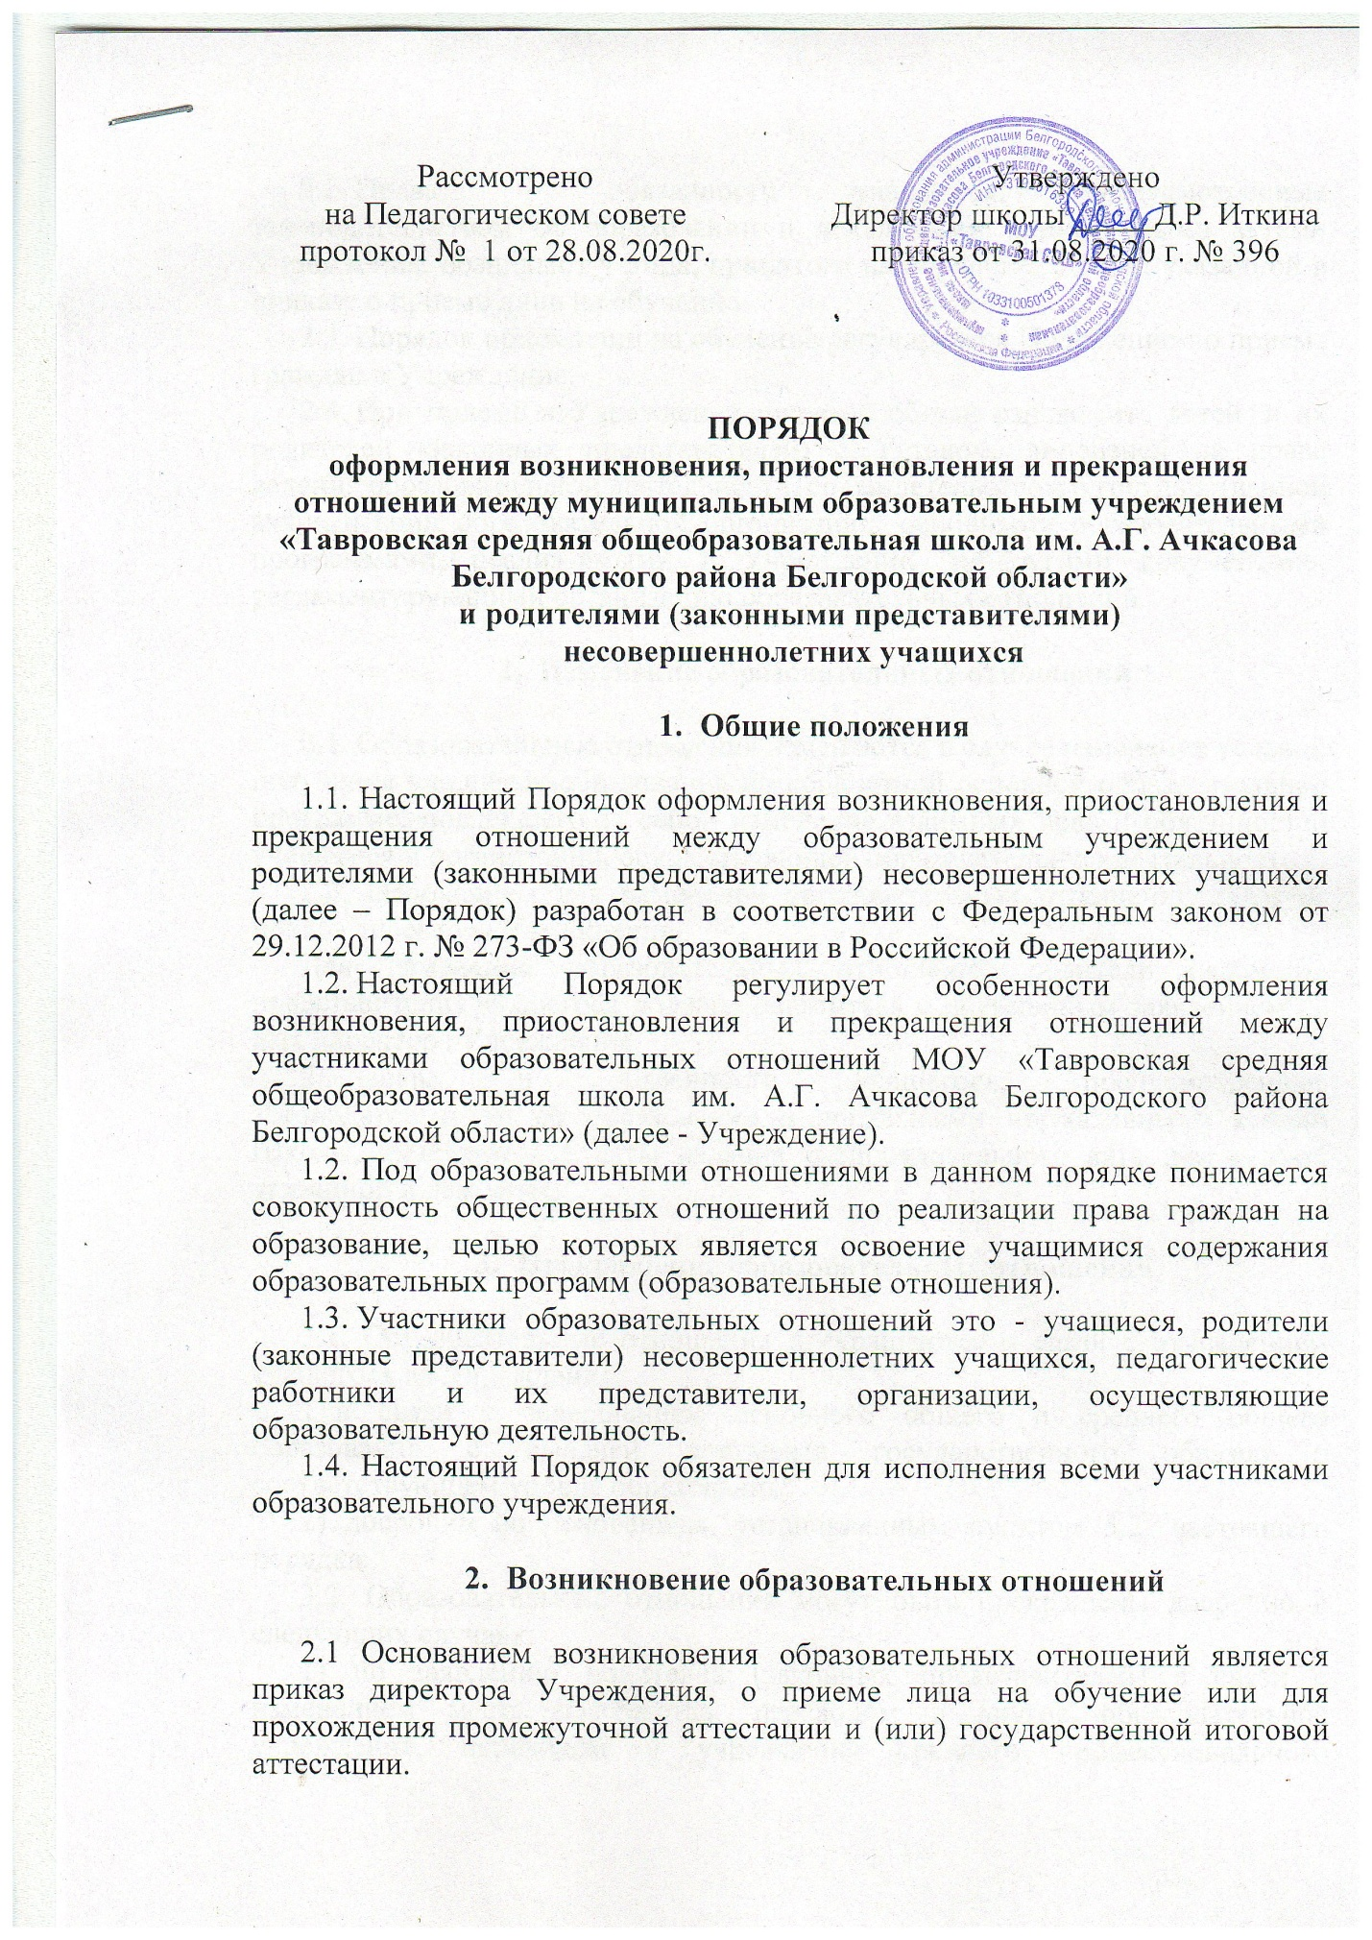

2.2. Права и обязанности учащегося, предусмотренные законодательством об образовании и локальными нормативными актами Учреждения, возникают у лица, принятого на обучение, с даты, указанной в приказе о приеме лица на обучение.
2.3. Порядок приема лиц на обучение регулируется Положением о приеме граждан в Учреждение.
2.4. При приеме в Учреждение директор обязан ознакомить детей и их родителей (законных представителей) с Уставом, лицензией на право ведения образовательной деятельности, со свидетельством о государственной аккредитации образовательной организации, основными образовательными программами, реализуемыми в Учреждении и другими документами, регламентирующими организацию образовательных отношений.

- Изменение образовательных отношений

2.1. Образовательные отношения изменяются в случае изменения условий получения учащимся образования по конкретной основной образовательной программе, повлекшего за собой изменение взаимных прав и обязанностей учащегося и организации, осуществляющей образовательную деятельность.
2.2. Основанием для изменения образовательных отношений является приказ директора Учреждения.
Для изменения образовательных отношений родители (законные представители) учащегося должны обратиться с письменным заявлением на имя директора Учреждения.
2.3. Права и обязанности учащегося, предусмотренные законодательством об образовании и локальными нормативными актами Школы, изменяются с даты издания распорядительного акта или с иной указанной в нем даты.

- Прекращение образовательных отношений

3.1. Образовательные отношения прекращаются в связи с отчислением учащегося из Учреждения:
1) в связи с завершением основного общего и среднего общего образования с выдачей документа государственного образца о соответствующем уровне образования;
2) досрочно по основаниям, установленным пунктом 5.2. настоящего порядка.
3.2. Образовательные отношения могут быть прекращены досрочно в следующих случаях:
1) по заявлению родителей (законных представителей) в связи с изменением места жительства, переводом в другое образовательное учреждение, переходом в учреждения среднего профессионального образования, при условии достижения учащимися 15 лет, а также в связи с устройством на работу по достижении учащимися 15 лет;
2) по решению Педагогического совета Учреждения и на основании Положения о порядке применения и снятия мер дисциплинарного взыскания с учащихся за грубые и неоднократные нарушения Устава образовательного учреждения при достижении 15 лет.
3.3. Досрочное прекращение образовательных отношений по инициативе родителей (законных представителей) несовершеннолетнего учащегося не влечет за собой возникновение каких-либо дополнительных, в том числе материальных, обязательств указанного обучающегося перед Учреждением.
3.4. Основанием для прекращения образовательных отношений является приказ директора Учреждения, об отчислении учащегося из этой организации.
3.5. Права и обязанности учащегося, предусмотренные законодательством об образовании и локальными нормативными актами Учреждения, осуществляющей образовательную деятельность, прекращаются с даты его отчисления из Учреждения, осуществляющего образовательную деятельность.
3.6. При досрочном прекращении образовательных отношений Учреждение в трехдневный срок после издания приказа об отчислении учащегося выдает лицу, отчисленному из этой организации, справку об обучении в соответствии с частью 12 статьи 60 Федерального закона «Об образовании в Российской Федерации».
3.7. Порядок и условия восстановления в Учреждение учащегося, отчисленного по инициативе Учреждения, определяются отдельным локальным нормативным актом.

